**TRƯỜNG ĐẠI HỌC BÁCH KHOA**

**ĐẠI HỌC QUỐC GIA TPHCM**



**BÁO CÁO BTL MÔN KIẾN TRÚC MÁY TÍNH**

Thành viên:

Nguyễn Thọ Nam 1911650

Trần Quang Trí 1915666

Vũ Xuân Hùng 1812478

**Đề bài:** Cho một chuỗi số nguyên 20 phần tử. Sử dụng hợp ngữ assembly MIPS, viết thủ tục sắp xếp chuỗi đó theo tứ tự tăng dần theo giải thuật merge sort. Yêu cầu xuất ra từng bước trong quá trình demo.

**I>. Chương trình:**

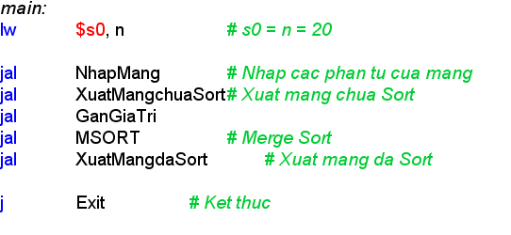

Trong chương trình, đầu tiên là hàm nhập vào mảng ban đầu chưa qua sắp xếp:

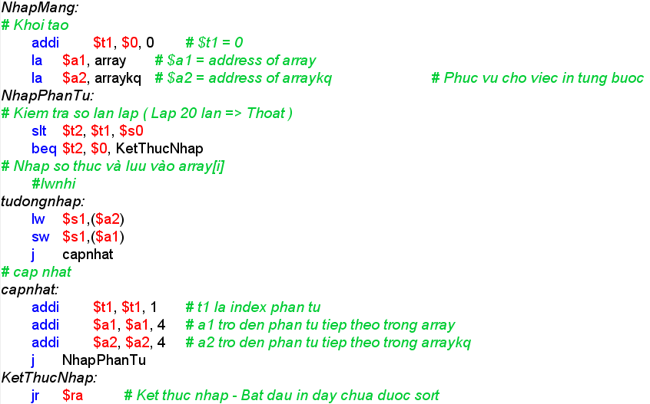

Với hàm xuất ra mảng:

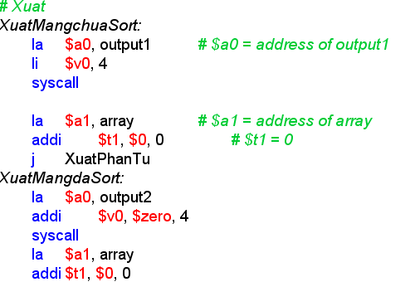

Với hàm MergeSort (MSORT):

* Ta lưu địa chỉ mảng, các thông số left, right, mid, và địa chỉ trả về vào stack để gọi đệ quy, đông thời có các argument cho hàm Merge (MERGE).

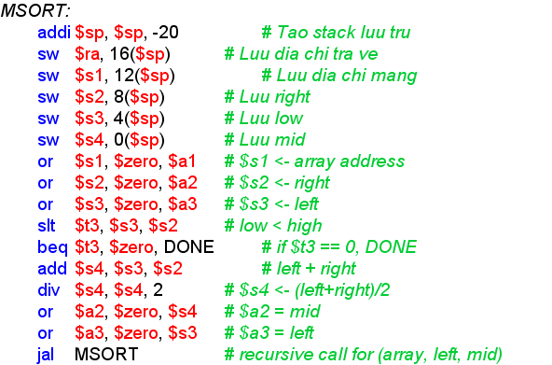

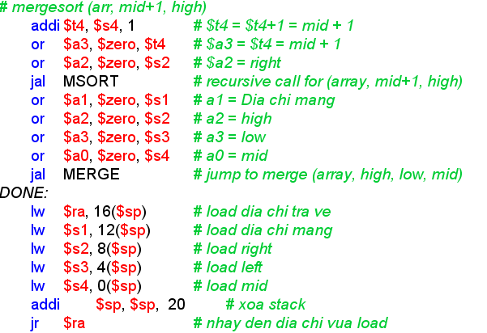

Với hàm MERGE, ta có argument lấy từ hàm MSORT (right, mid, left):

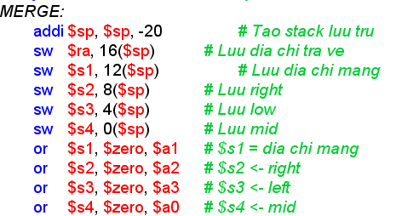

**II>. Test case:**

1)

235,356,758,463,-53,5346,69,81,99,741,51,43,821,103,17,456,108,630,47,20

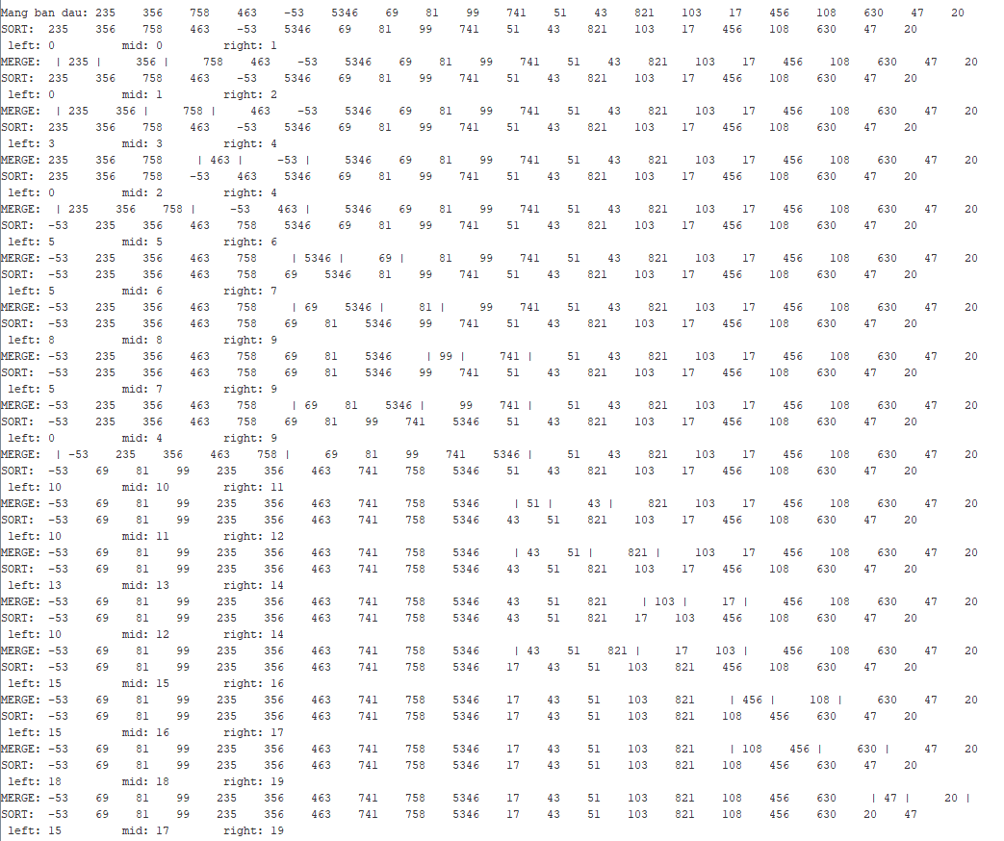

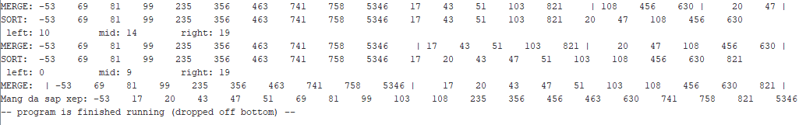

2)

15,96,47,502,0,478,104,52,621,43,58,966,140,513,759,826,489,71,32,55

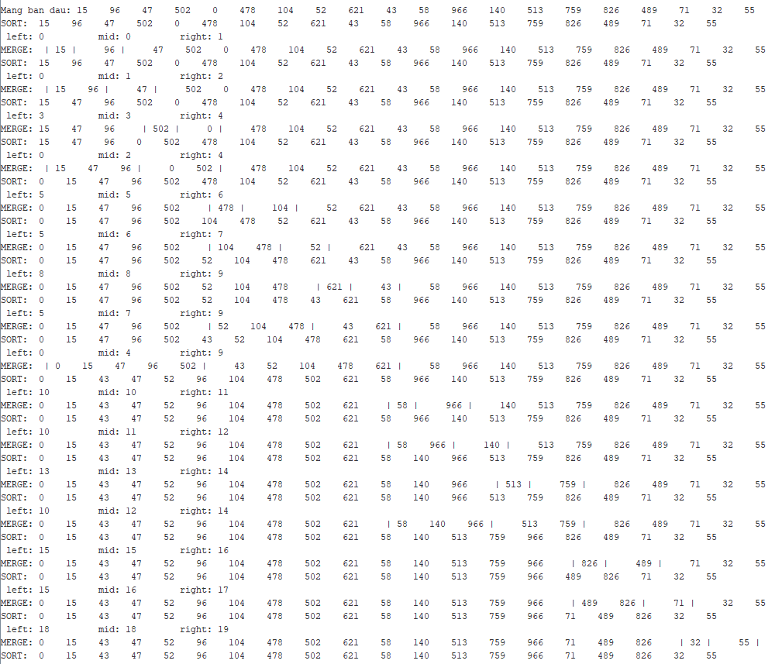

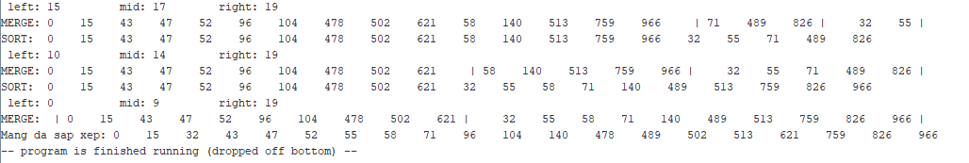

3)

145,36,-20,67,41,52,63,78,96,145,256,785,452,563,896,12,23,45,85,628

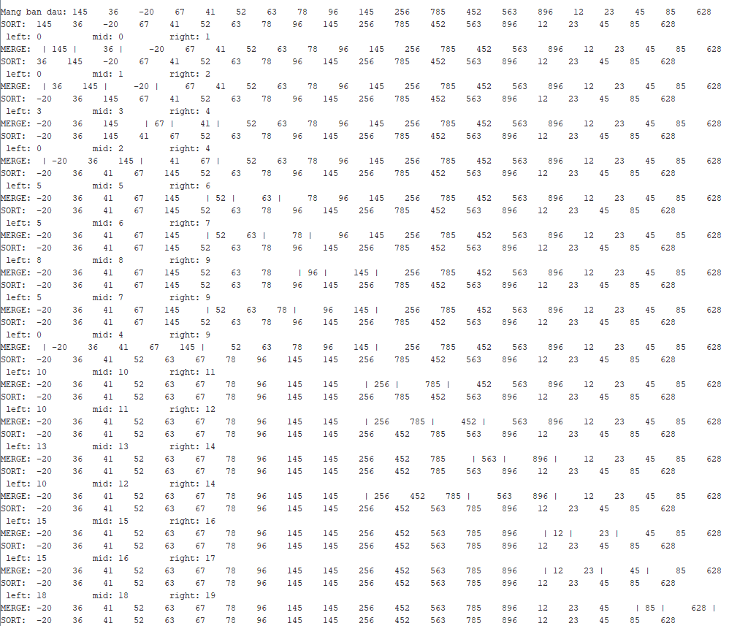

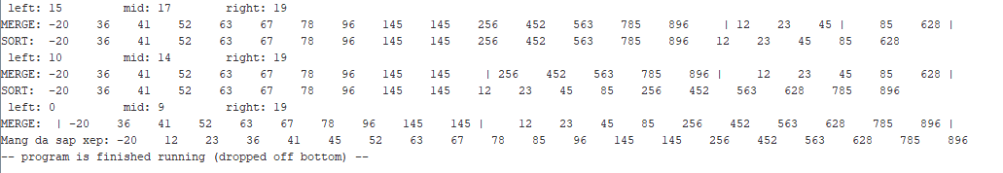

4)

15,3,87,98,65,21,91,84,62,741,789,963,123,852,56,33,-149,257,630,80

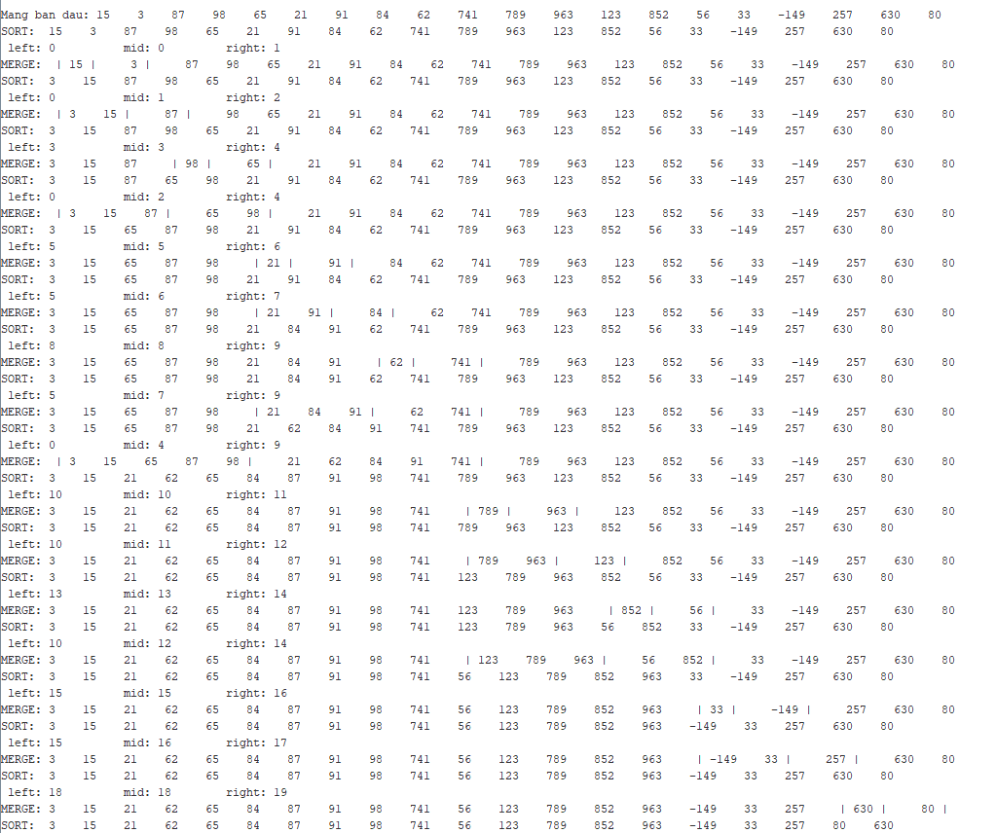

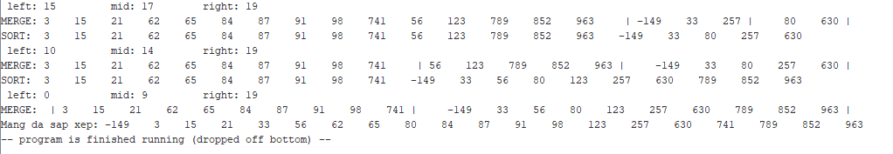

5)

235,356,758,257,630,80,145,256,785,489,71,32,55,741,51,43,821,-55,12,7

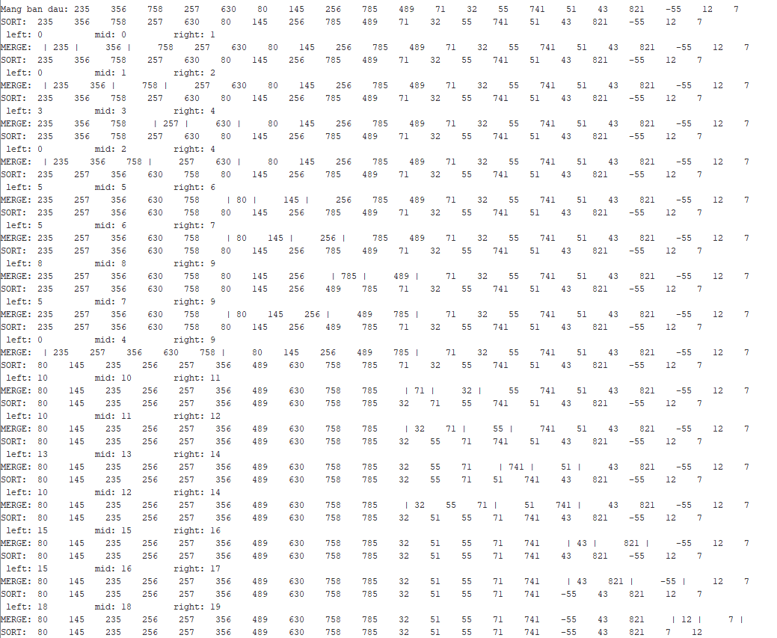

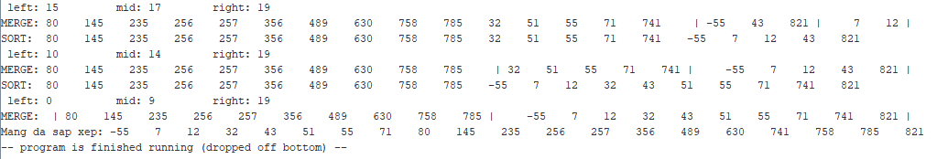

6)

768,258,631,8,69,45,120,150,33,628,99,19,93,103,21,18,85,73,86,42

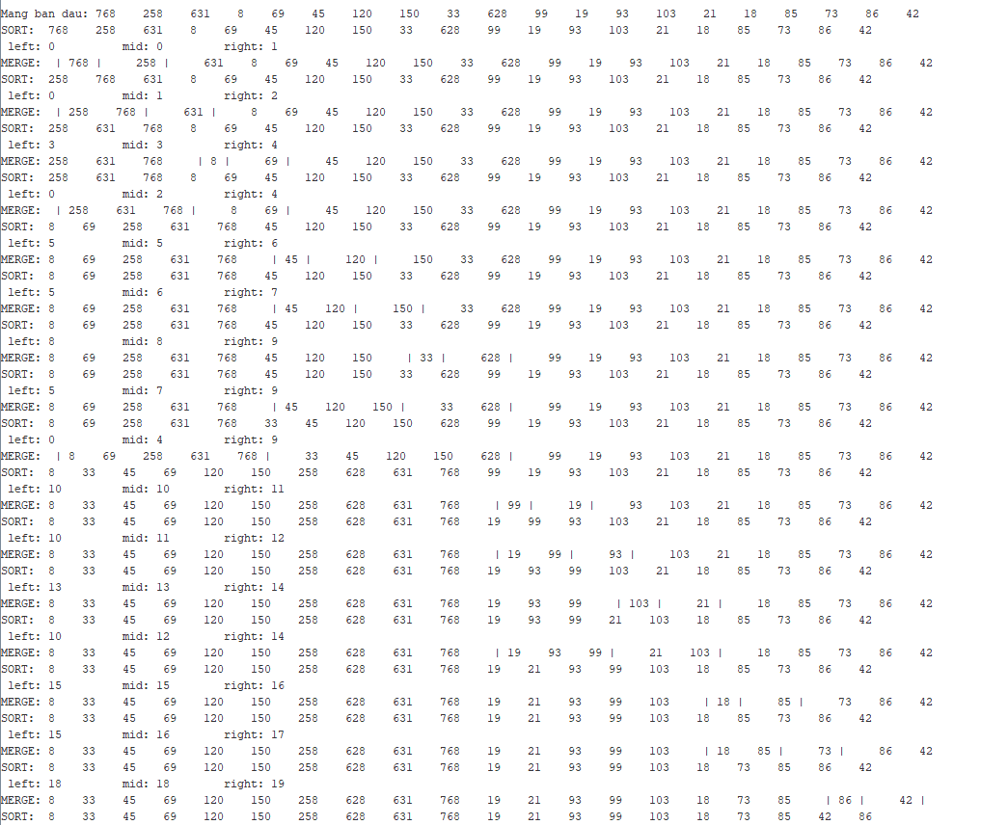

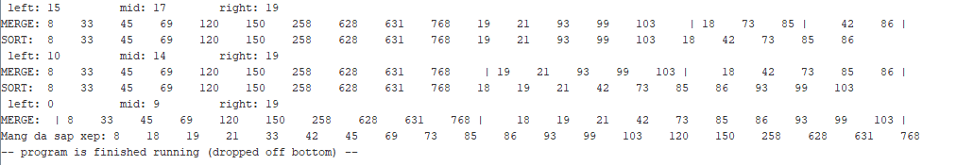

7)

13,17,140,43,641,-29,100,796,912,823,591,762,11,60,88,82,911,143,777,25

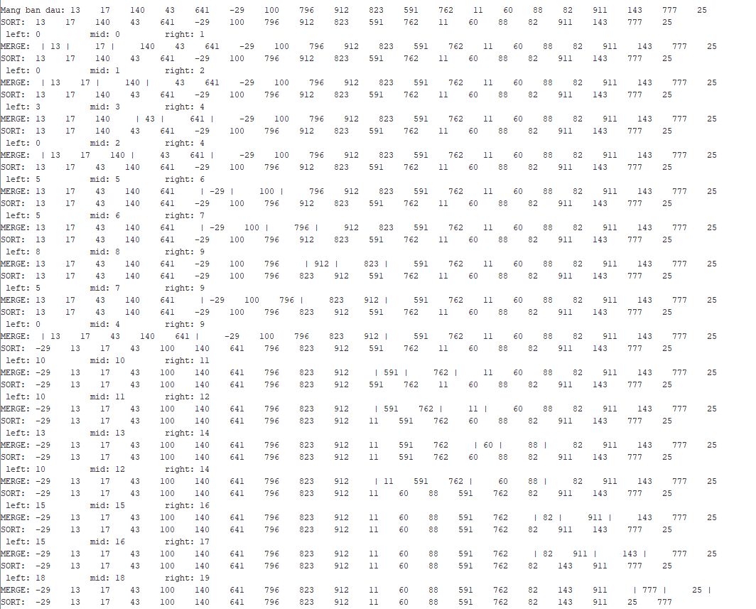

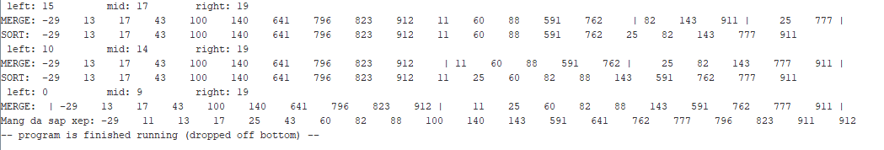

8)

-92,-108,69,0,133,264,297,813,931,74,51,62,3,748,922,400,353,66,855,200

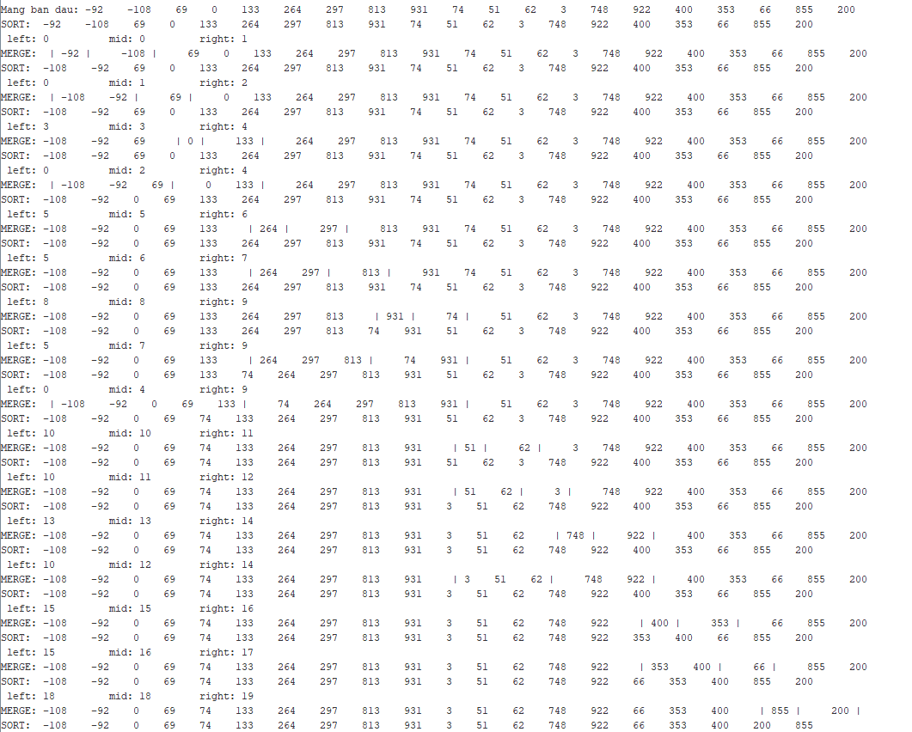

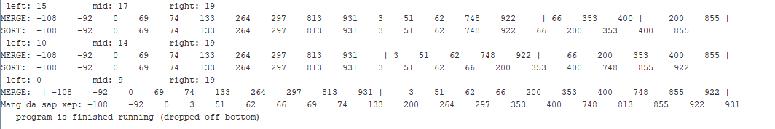

9)

69,45,120,87,98,65,21,150,33,628,96,145,25,489,71,32,55,82,911,14

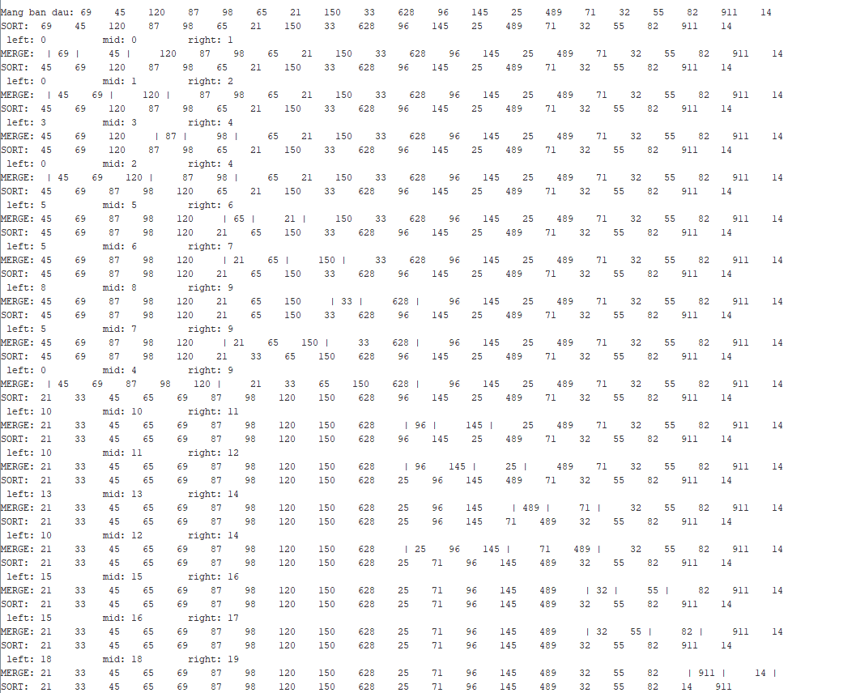

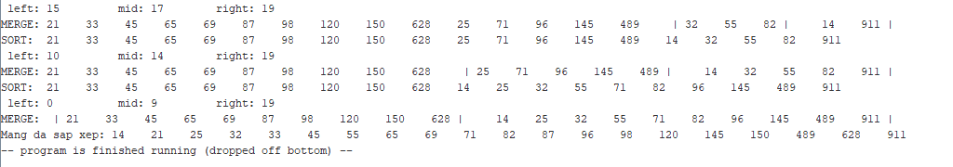

10)

944,-51,2,6,843,16,-546,84,321,-64,501,351,-130,144,511,66,788,833,910,50

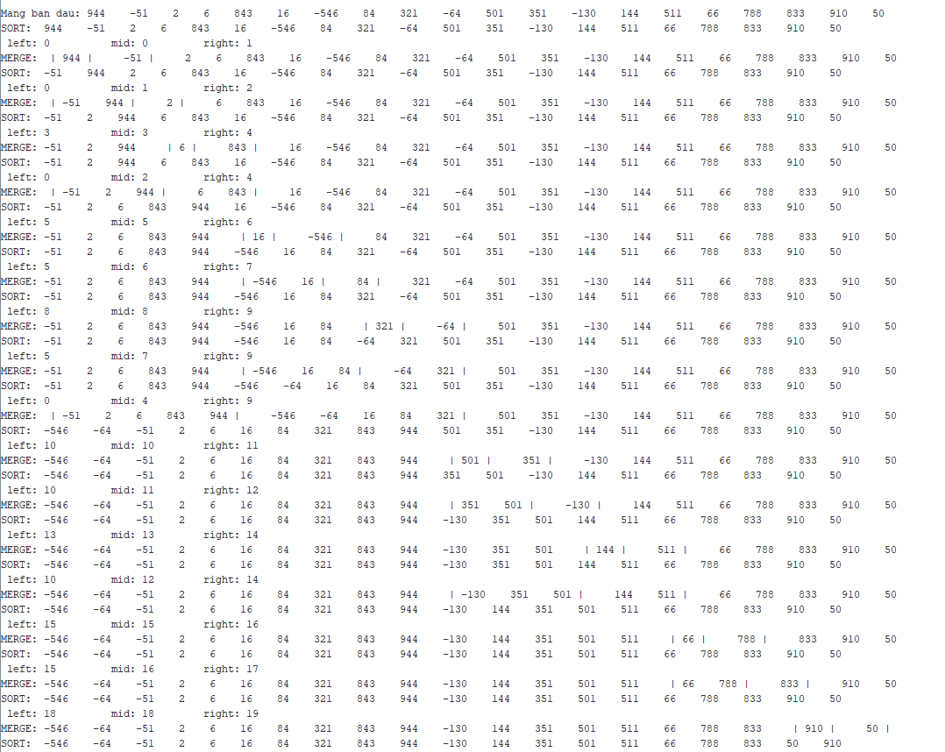

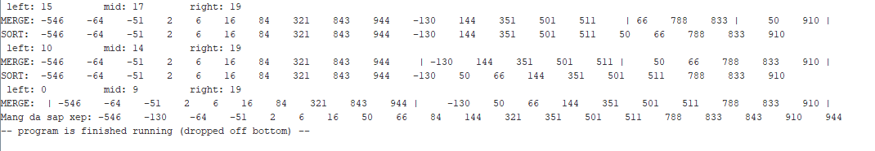

**III>. Thống kê**

1. Số lệnh

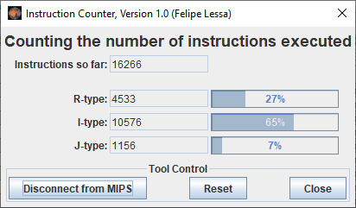

1. Các thanh ghi đã sử dụng

$0, $s0 -$s7, $v0, $a0 - $a3, $t1 - $t8, $sp, $ra

3) Cho CPI = 1, f = 2GHz. Tính thời gian chạy của chương trình

CPU time = (IC * CPI)/f = (16266*1) / (2*109) = 8.133 x 10-6(s)